学生端

修订记录

|  |  |  |  |  |
| --- | --- | --- | --- | --- |
| **版本号** | **修订人** | **优先级** | **修订日期** | **修订描述** |
| 1.0.0 | 林良浩 | A | 2020.05.07 | 初稿 |
|  |  |  |  |  |
|  |  |  |  |  |
|  |  |  |  |  |

# 概述

## 需求目的

* 提供给学生预习、上课、完成作业的完整APP
* 推荐分享赚课时活动

## 需求概要

|  |  |  |  |
| --- | --- | --- | --- |
| **功能模块** | **需求来源** | **主要功能点** | **优先级** |
| 登录、忘记密码、游客模式 | 产品 | * 通过手机号与密码登录，也可以通过手机号与获取验证码登录 * 在忘记密码页通过手机验证码重新设置密码 | A |
| * 未买课的用户可以通过游客模式了解APP | C |
| 主页 | 产品 | * 主页包括三个模块，分别是活动banner、宣传icon、课程卡片 * 课程拉片 | A |
| 主页 - 轮播图banner | 产品 | * banner为轮播图，点击可跳转活动详情页 | B |
| 主页 - 宣传icon | 产品 | * 课程规划、优秀作品、师资介绍，点击跳转到对应的详情页 | B |
| * 设备检测，点击弹框设备检测 | A |
| 主页 - 上课卡片 | 产品 | * 预习卡片 | A |
| * 上课卡片 | A |
| * 提交作业卡片 | A |
| 历史课程 | 产品 | * 查看已经完成的课程，可以点击进入回顾或者提交作业，已提交作业的课程可以生成海报进行分享 | A |
| 我的 | 产品 | * 我的包括用户基本信息、课时、广告位、功能栏 | A |
| 我的 - 功能栏 | 产品 | * 奖杯商场 | C |
| * 客服与反馈 | B |
| * 设置 | A |

## 流程图

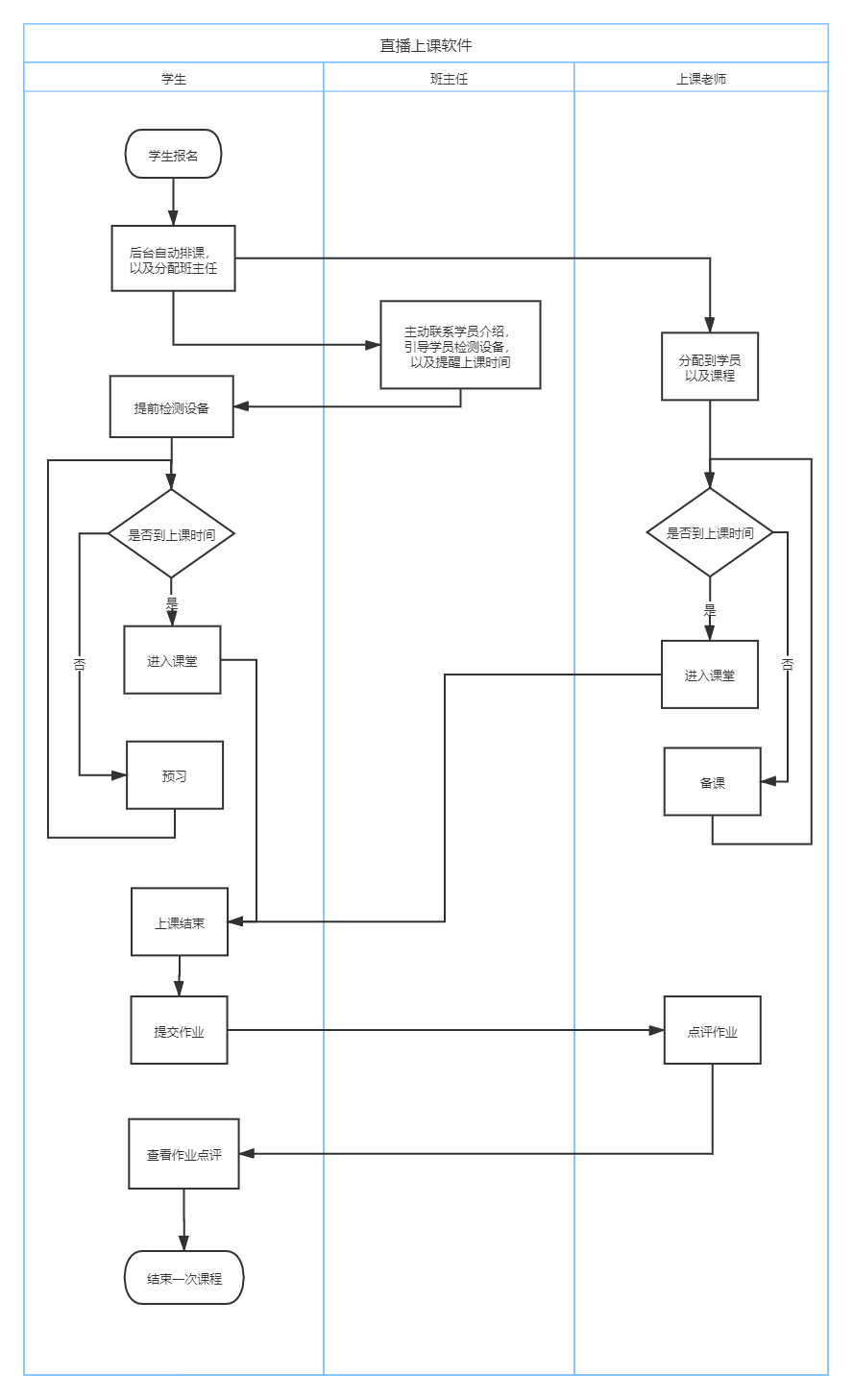

# 需求正文

## APP登录、忘记密码、游客模式

|  |  |
| --- | --- |
| 用户场景 | 未买课的用户进入软件通过游客模式浏览，已买课的用户登录APP |
| 功能描述 | 用户可以通过手机密码或手机验证码登录，忘记密码的用户通过验证码重新设置密码；未买课的用户进入软件通过游客模式浏览 |
| 优先级 | A |
| 输入/前置条件 | 无 |
| 需求描述 | 登录页面如下    未登录软件情况下，打开软件默认进入登录页，软件没有注册功能，因为用户需要买了课后才系统才会创建用户，然后分配班主任，由班主任主动联系报名用户引导用户通过账号密码登录；  默认为密码登录，成功登陆后30天内面登录，因为账号为付费用户，所以设定期限30天免登录；  点击忘记密码后跳到找回密码页面    点击短信登录后为以下页面    点击隐私政策进入隐私政策静态页面  点击游客模式后，需要获取手机的电话号码，然后进入主页，主页的卡片为假的上课卡片，点击则播放上课录播课体验视频，视频播放完跳买课页面 |
| 输出/后置条件 | 成功登录后可以进入软件 |
| 补充说明 | 无 |

## 主页

### 轮播图Banner

|  |  |
| --- | --- |
| 用户场景 | 主页的banner广告图 |
| 功能描述 | 目前只有一个买课广告图，后续后其他活动需要支持滚动，5秒自动滚动一次，且用户可以向左或向右主动滚动 |
| 优先级 | B |
| 输入/前置条件 | 无 |
| 需求描述 | 主页banner如下    活动banner支持后台配置，配置banner图和跳转链接，最多配置5张  目前活动banner只有买课活动，点击进入买课详情页  买课页面如下    点击购买课程则进入付款页面    若买的体验课则为1元，付款后金额也为1元  付款成功后进入付款成功页面    若是已登录用户（曾报名的用户续费买课）  则点击返回后回到我的tab，课时增加；  若是未登录的用户（游客）  点击左上角返回按钮返回到我的tab，自动登录，课时增加，且24小时内班主任需要主动联系买课的用户，引导用户使用软件； |
| 输出/后置条件 | 无 |
| 补充说明 | 无 |

### 宣传ICON与设备检测

|  |  |
| --- | --- |
| 用户场景 | 公司的宣传与课前设备检测 |
| 功能描述 | 课程规划、优秀作品、师资介绍、设备检测四个Icon，点击课程规划、优秀作品和师资介绍分别进入对应的详情页，点击设备检测弹框进行摄像头、麦克风、扬声器和网络检测，提前做好设备检测，保证上课质量，避免上课时间调节设备耽误上课时间 |
| 优先级 | 课程规划、优秀作品、师资介绍为B；设备检测为A； |
| 输入/前置条件 | 无 |
| 需求描述 | 宣传Icon与设备检测主页位置如下    课程规划详情页如下    课程规划顶部是banner图，内容包括学年规划、上课流程以及经典课程3个模块；  优秀作品详情页如下    优秀作品顶部是banner图，内容包为5-7个学员的优秀作品展示；  师资介绍详情页如下    师资介绍顶部是banner图，主要包括两个模块，一个是师资介绍，另一个为优秀教师展示，展示3个优秀教师，优秀教师的内容包括老师的照片、名字、毕业学校、直播上课的时长以及老师的一句话介绍；  点击设备检测将会弹框    点击右上角的X将会结束设备检测，点击开始检测就会进入摄像头检测    检测摄像头的时候，进度条为第一格，下方展示摄像头的预览页面，无论点击看不到还是点击可以看到都会进入麦克风检测，只是这里的点击需要记录状态，最后结果页展示；    同样的，麦克风检测时，进度条来到第二格，中间的波动条为实时监听麦克风的音量波动，点击“看不到”和“可以看到”将会进入扬声器检测；    扬声器检测点击播放音乐将会播放一段测试音乐，点击“听不到”和“可以听到”将进入网络检测；    网络检测下方进度条为检测网络检测的进度，检测完成自动跳转到结果页； |
| 输出/后置条件 | 无 |
| 补充说明 | 无 |

### 上课卡片

|  |  |
| --- | --- |
| 用户场景 | 学员课前预习，上课以及提交作业的入口 |
| 功能描述 | 已开的课程将会通过卡片方式展示，有未开始的课为预习卡片，将要上的课为上课卡片和一个月内已上的课 |
| 优先级 | A |
| 输入/前置条件 | 无 |
| 需求描述 | 卡片展示优先级为，当天需要上的课最高优先级，然后到近期一个月内未提交作业的课程，再到已开课但未上的课，最后到已上且已交作业的课；  上课时间提前10分钟卡片状态变成进入课室，可以进入课室  预习卡片在主页的展示如下    卡片的信息包括上课老师的名字与头像，课程标签，上课开始时间以及课程名字，时间以“MM-DD 周X 小时:分钟”的格式显示  进入课室的卡片展示如下    提交作业的卡片展示如下    点击预习卡片将进入预习页面，预习页面如下    预习页面顶部为banner图，包括课程主题、材料准备以及预习视频三个模块，其中预习视频点击后默认横屏播放；  点击进入课室卡片将进入课室，课室页面如下    点击提交作业卡片将进入课程回顾的页面  课程回顾页面如下    若未提交作业，底部将会有提交作业固定悬浮按钮，点击后跳转到提交作业页面，若已经提交作业，那按钮变成“一键生成海报，分享拿福利”，点击弹框生成海报，和下面邀请海报弹框一致，海报的作品展示即为此次课程提交的作业；  提交作业页面如下    点击添加图片后下方滑框选择图库还是相机    点击后选择相应的功能，点击灰色区域取消滑框  作业点击提交，提交成功后进入作业提交成功页面    点击一键生成海报后将弹框生成海报    海报包括右上角的软件logo，中间学生头像以及这次作业的作品名字和图片，右下角为了解更多的二维码，且此二维码需要带分享用户的id，后面新用户通过此链接下载报名有关联作用，下方按钮为分享和保存到相册，点击保存相册则将海报保存到用户图库，点击分享则弹框分享渠道    点击分享渠道后，将海报分享到该渠道  其他用户通过海报二维码进入到我们的宣传页面    分享也包括顶部的banner图（详细介绍套餐），课程介绍、学习案例、上课示例、师资介绍四个模块，底部悬浮两个按钮，左边为1元购买体验课，右边为直接买课，点击后弹框确认    需要输入手机号，付费后台给此手机号注册账号  点击确认付费成功后进入付费成功页面    此处引导用户下载APP，且后台分配到的班主任需要24小时内主动联系用户介绍引导使用软件； |
| 输出/后置条件 | 无 |
| 补充说明 | 无 |

## 历史课程

|  |  |
| --- | --- |
| 用户场景 | 用户在首页卡片查看历史课程过于麻烦，但课程变多会很乱，需要一个页面能快速查看历史课程 |
| 功能描述 | 历史课程tab，显示所有历史课程，支持下拉刷新和上拉分页加载 |
| 优先级 | A |
| 输入/前置条件 | 无 |
| 需求描述 | 历史课程顶部为banner图，内容为历史课程的卡片，卡片内容包括课程封面照、课程名字、课程标签、上课时间以及按钮，按钮存在两种状态，一个月内的课程为“提交作业”，超出一个月的“为课程回顾”，点击都是进入课程回顾，课程回顾页面的逻辑与上面主页卡片中进入“提交作业”卡片的逻辑一致。 |
| 输出/后置条件 | 无 |
| 补充说明 | 无 |

## 我的

|  |  |
| --- | --- |
| 用户场景 | 用户需要一个Tab查看当前登录的用户的信息以及课室还有设置、客服、消息等模块 |
| 功能描述 | 我的页面包括个人信息、消息、课时、广告位、奖杯商场、客服、设置。 |
| 优先级 | A（我的Tab优先级为A，但是其中的内容优先级不一，以文档顶部的优先级表格为准） |
| 输入/前置条件 | 无 |
| 需求描述 | 我的页面展示如下    我的页面个人信息、消息、课时、广告位、奖杯商场、客服、设置模块分布展示如图中分布；  顶部为当前用户的基本信息，包括用户头像、名字和id，点击信息区域后进入用户信息详细页面，如下    点击生日后下方滑框选择日期 |
| 输出/后置条件 | 无 |
| 补充说明 | 无 |

### 奖杯商场

|  |  |
| --- | --- |
| 用户场景 | 学员在课堂中老师发送的奖杯可以通过积累后兑换奖品 |
| 功能描述 | 显示奖品列表和当前用户可用的奖杯数 |
| 优先级 | C |
| 输入/前置条件 | 无 |
| 需求描述 |  |
| 输出/后置条件 | 无 |
| 补充说明 | 无 |

### 客服与反馈

|  |  |
| --- | --- |
| 用户场景 | 用户使用出现问题或者需要提交建议的页面 |
| 功能描述 | 包括意见反馈、班主任信息、在线客服三个模块 |
| 优先级 | B |
| 输入/前置条件 | 无 |
| 需求描述 | 客服与反馈右上角为意见反馈，顶部为banner装饰，中间为班主任模块，下方为在线客服模块；  点击意见反馈跳转到意见反馈页面    意见反馈包括问题标签，支持多选，具体描述为文本输入框，截图和照片功能与提交作业模块的提交图片功能一致，用户点击提交反馈后，提交成功后toast提示“提交反馈成功，您的反馈是我们前进的动力”并跳转回上一级页面；  客服与反馈页面，点击“咨询在线客服按钮”跳转到在线咨询客服页面 |
| 输出/后置条件 | 无 |
| 补充说明 | 无 |

### 设置

|  |  |
| --- | --- |
| 用户场景 | 基本设置功能 |
| 功能描述 | 包括个人信息、更换手机号、修改密码、给好评、清理缓存、联系我们、关于我们、当前版本以及退出登录功能 |
| 优先级 | A |
| 输入/前置条件 | 无 |
| 需求描述 | 页面分为三个大模块，顶部账号相关的包括个人信息、更换手机号与修改密码，中间的软件模块包括给个好评、清理缓存、联系我们与关于我们，底部为退出当前用户的按钮；  其中，点击更换手机号则跳转到更换手机号的页面    验证码60秒可以获取一次，60秒内显示倒计时且置灰不可点击，点确认更换成功后toast更换成功并退出到登录页；  在设置页面点击修改密码后跳转到修改密码页面    验证码60秒可以获取一次，60秒内显示倒计时且置灰不可点击，点确认更换成功后toast更换成功并返回到我的tab； |
| 输出/后置条件 | 无 |
| 补充说明 | 无 |